INDICAÇÃO Nº xxx/2025

Exmo. Sr. Presidente da Câmara Municipal de Embu-Guaçu, Vereador João Domingues Mendes.

O Vereador Lucas da Saúde, nos termos regimentais vigentes, INDICA ao Secretário de Infraestrutura e Serviços Urbanos, que inclua no cronograma de serviços, a manutenção na Travessa Tamochunas – PQ. Itararé.

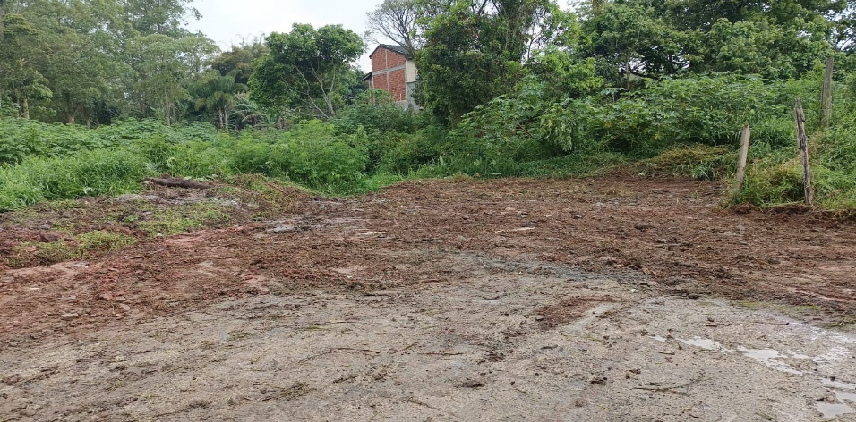
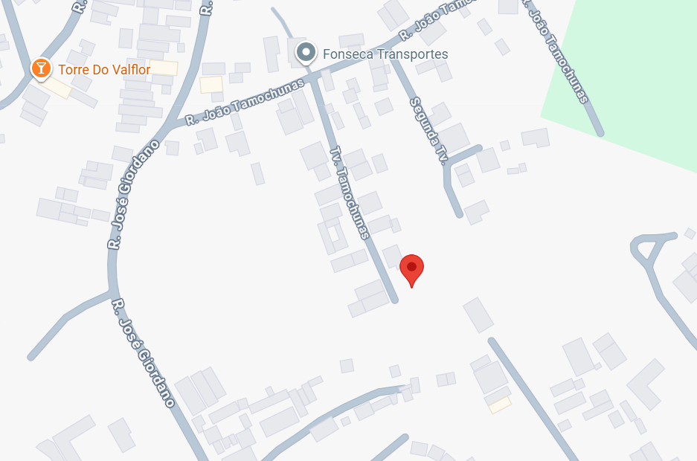

Câmara Municipal de Embu-Guaçu, 13 de novembro de 2025.

Lucas da Saúde
Vereador - UNIÃO BRASIL

